

★ 全国首批经济学博士学位授予权单位
★ 理论经济学一级学科博士学位授权点
★著名世界大学排名机构Quacquarelli Symonds（简称“QS”）公布的2016年世界大学学科排名中，“经济学与计量经济学”在内地高校排名第8位。

学院概况

经
济
与
工
商
管
理
学
院
简
介
师资力量

科学研究
学术交流
国际交流

学生科研和实践
学生活动

专业介绍

毕业生去向

优秀学子

杰出校友

【学院概况】
经济与工商管理学院的前身是北京师范大学政治经济学系，始建于1979年9月，1996年6月组建为经济学院，2004年3月更名为经济与工商管理学院。经过近四十年的发展，已成为我国经济类和管理类高级专门人才培养的重要基地。现有1个国家重点学科，1个国家重点培育学科，2个北京市重点学科，1个北京市哲学社会科学研究基地，1个教育部特色专业建设点并被批准为教育部经济学人才培养模式创新实验区，1个国家级特色专业和北京市特色专业建设点；拥有1个博士后科研流动站，8个博士学位授权点，13个硕士学位授权点，1个专业硕士学位授权点—MBA（工商管理硕士）,1个全英文国际硕士项目。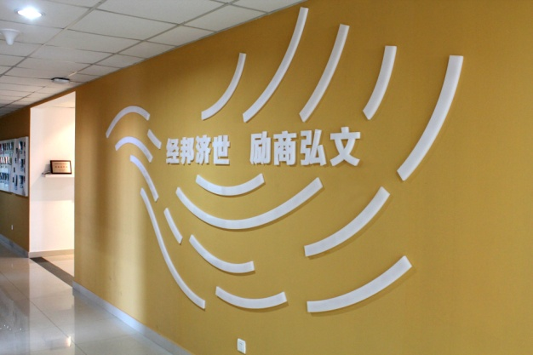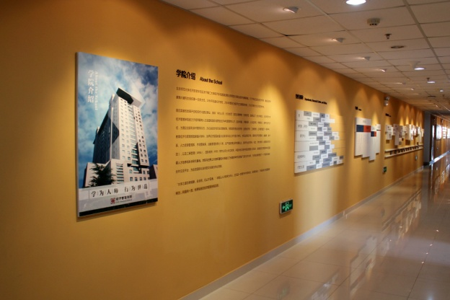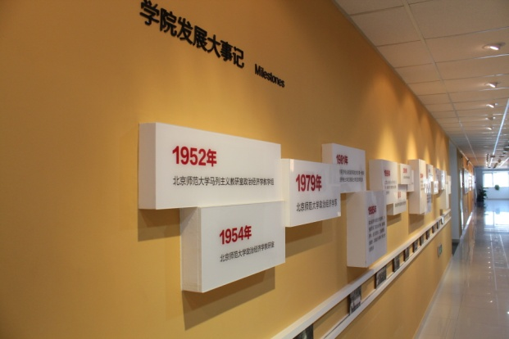
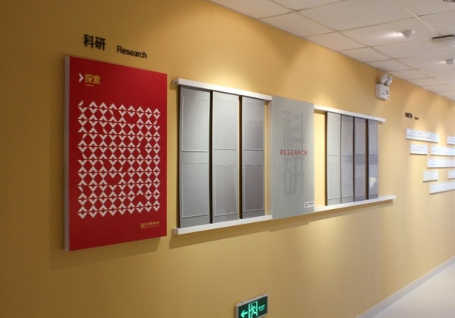
学院特色宣传墙

【师资力量】
拥有国际化的高素质教师队伍。现有专任教师76人，其中教授30人，副教授27人和数名来自美国、德国等国家的外籍兼职教师，30%的教师具有国外博士学位。有长江学者特聘教授2人，长江学者青年学者1人，国家百千万工程人才1人，国家级突出贡献中青年专家1人，教育部跨/新世纪优秀人才9人。聘任兼职教授有著名经济学家吴敬琏、诺贝尔经济学奖获得者James Heckman、知名经济学家John Whalley、世界银行前副行长Fransois Bourguignon等数十位国内外知名学者、企业家。
【科学研究】
拥有实力雄厚的创新研究团队。近五年来，承担了4项国家社会科学基金重大项目，8项国家社会科学基金重点项目，1项国家自然科学基金重点项目，1项教育部重大攻关项目，100余项国家级、省部级及其他研究项目，年均研究经费1000余万元。40多项研究成果获得 “孙冶方经济学奖”、“教育部人文社会科学研究成果奖”和“北京市哲学社会科学优秀成果奖”等各级奖励。

【学术交流】
学院十分重视与国内外学术界的沟通，构建了国际、国内、院内三个不同层面的交流平台，营造了良好的学术氛围，为教师和学生开阔学术视野提供各种学习交流机会。在国际交流层面，学院与世界上多个国家的研究机构和高校建立了广泛的学术交流与合作，包括与法国第二里昂大学经济理论与分析研究中心（GATE）及匈牙利科学院经济所（HAS-IE）分别联合举办定期研讨会；在国内层面，学院积极策划组织和承办全国性学术会议，并致力于打造长效性、品牌性学术活动，建立了“京师经管名家讲坛”、“北师大经管高端论坛”、“商学院院长论坛”等多个系列的学术论坛，邀请国内外知名学者、政商精英来院交流，拓展师生与学界同行合作和学习交流的机会；在院内层面，学院定期组织“月度学术交流会”，并定期举办“研究生学术论坛”、“本科生学术论坛”、MBA青年领袖论坛，积极拓展学院教师与教师之间、教师与学生之间、学生与学生之间的交流广度与深度，形成良好的科研学术风气。
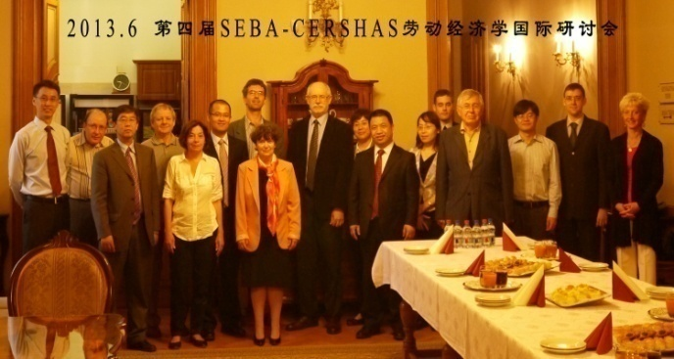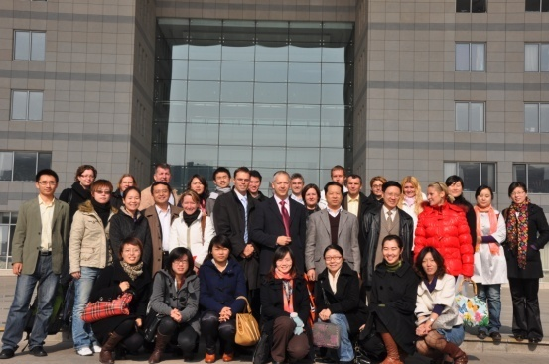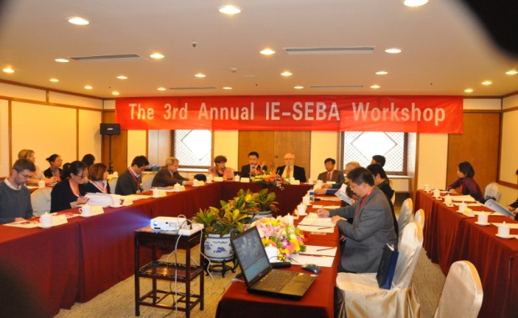
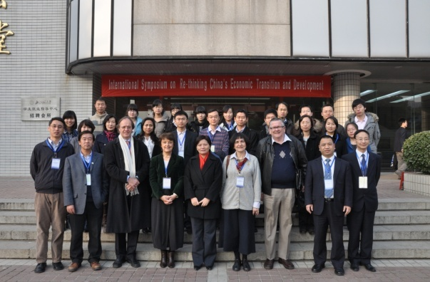
各种学术交流活动

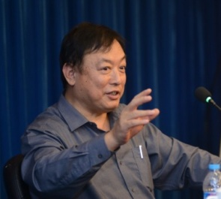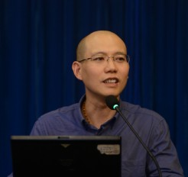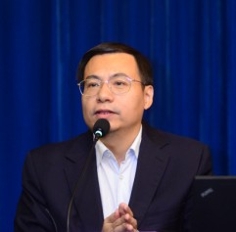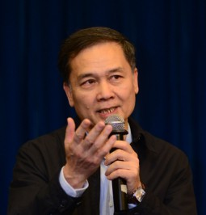
京师经管名家讲坛

【国际交流】
学院高度重视人才培养和科学研究的国际化，注重提升国际对话能力，先后与美国、英国、法国、德国、加拿大、葡萄牙等国家的30多所学术研究机构和著名高校建立了交流合作关系。通过派出教师参加国际会议，交流互访、合作研究、合作办学和引进海外人才等方式，加强国际交流，每年接待国际到访学者和学生200余名，25%的本科生赴海外交流学习。此外，我院是北京师范大学首批开设全英文授课硕士项目的四所学院之一。

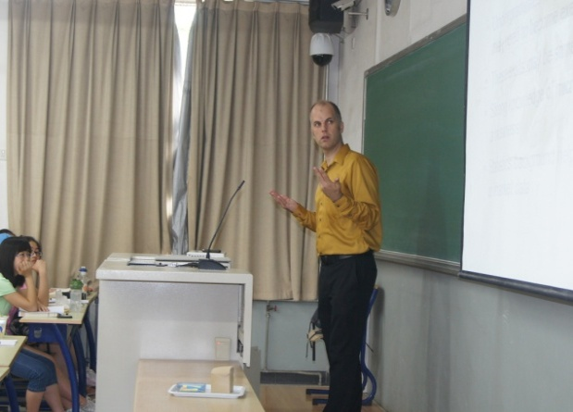
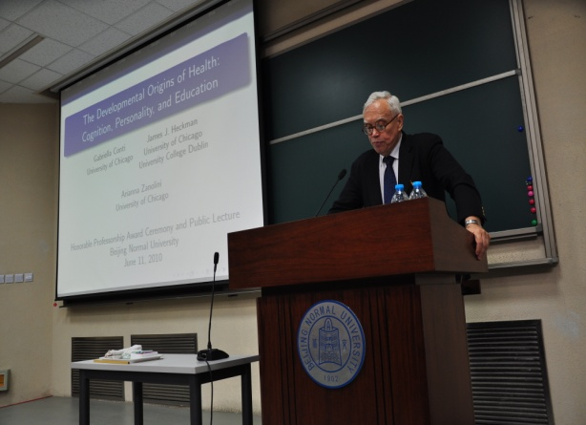
诺贝尔经济学奖得主Heckman在我院讲学 外籍教师Tavis全英文授课

近年来我院学生国际交流情况

姓名 | 时间 | 公派项目 | 交流学校
文秋妮 | 2014.9-2015.1 | 交换留学 | 美国俄克拉荷马大学
颜文珮 | 2014.9-2015.1 | 交换留学 | 澳大利亚南澳大学
张楚晗 | 2014.7-2014.12 | 交换留学 | 澳大利亚昆士兰科技大学
郝天天 | 2014.9-2015.2 | 交换留学 | 英国曼彻斯特大学
李双 | 2014.9-2015.1 | 交换留学 | 台湾新竹清华大学
侯雅迪 | 2014.9-2015.1 | 交换留学 | 台湾逢甲大学
林巍 | 2014.9-2015.1 | 交换留学 | 台湾铭传大学
张晓晨 | 2015.4-2015.8 | 交换留学 | 德国法兰克福大学
陆惟凡 | 2015.3-2015.9 | 交换留学 | 德国法兰克福大学
蓝韫青 | 2014.9-2015.6 | 交换留学 | 美国加州大学伯克利分校
唐蕊 | 2015.2-2015.6 | 交换留学 | 台湾铭传大学
梁爽 | 2015.2-2015.6 | 交换留学 | 台湾逢甲大学
张开颜 | 2015.2-2015.8 | 交换留学 | 德国法兰克福大学
陆惟凡 | 2015.2-2015.8 | 交换留学 | 德国法兰克福大学
林思奕 | 2015.2-2015.8 | 交换留学 | 德国法兰克福大学
邱鹏飞 | 2015.8-2015.12 | 交换留学 | 美国亚利桑那州立大学
朱峻仪 | 2015.8-2016.1 | 交换留学 | 韩国高丽大学
于小清 | 2015.7-2015.8 | 暑期交流 | 美国加州大学伯克利分校
李超然 | 2015.2-2015.7 | 交换留学 | 澳大利亚南澳大学
林瑾瑜 | 2015.7-2016.1 | 交换留学 | 台湾大学
郭俊鑫 | 2015.9-2016.1 | 交换留学 | 台湾中山大学
杨呈宁 | 2015.9-2016.1 | 交换留学 | 法国图卢兹第一大学
潘菁 | 2015.8-2015.12 | 交换留学 | 美国哥伦比亚大学
肖阳翌 | 2015.8-2016.5 | 交换留学 | 新加坡南洋理工大学
张璇 | 2015.7-2015.12 | 交换留学 | 澳大利亚南澳大学
刘珍妮 | 2015.7-2015.11 | 交换留学 | 新西兰奥克兰大学
汪一凡 | 2015.8-2016.7 | 交换留学 | 芬兰坦佩兰大学
冯艺 | 2015.7-2016.7 | 交换留学 | 澳大利亚麦考瑞大学
柴一苇 | 2015.8-2015.12 | 交换留学 | 纽约州立大学阿尔尼分校
张潇予 | 2015.9-2015.12 | 交换留学 | 美国加州圣地亚哥大学
李苑捷 | 2015.9-2016.1 | 交换留学 | 爱尔兰国立梅努斯大学
周思廷 | 2015.8-2015.12 | 交换留学 | 美国北卡罗莱纳州立大学
马路遥 | 2015.9-2016.14 | 交换留学 | 英国曼彻斯特大学
宋蕊廷 | 2015.9-2016.2 | 交换留学 | 英国曼彻斯特大学
夏一丹 | 2015.9-2015.12 | 交换留学 | 加州大学圣地亚哥分校
钟卓越 | 2015.8 | 暑期交流 | 芬兰坦佩雷大学
郭一鸣 | 2015.7-2015.8 | 暑期交流 | 美国加州大学伯克利分校
徐凤 | 2015.7-2015.8 | 暑期交流 | 美国加州大学伯克利分校
梁祖铭 | 2015.7-2015.8 | 暑期交流 | 美国加州大学伯克利分校
金颖 | 2016.1-2016.6 | 交换留学 | 瑞典林奈大学
黎瑞枫 | 2016.2-2016.6 | 交换留学 | 罗伊特林根大学ESB商学院

【学生科研和实践】
学院高度重视学生的科研实践和创新能力的培养，全面实行“励弘计划”-本科生科研导师制，在导师的全程指导下进行学术研究，鼓励学生参与学校本科生科研基金项目、北京市大学生科学研究与创业行动计划项目、国家大学生创新性实验计划项目和社会调研活动，平均每学年承担各级项目40余项，近五年学院本科生共获得省部级以上奖励100余项。与国外著名大学和企业建立广泛的学生交换和实习合作，如，为在校本科生提供赴国外大学学习和赴美参加全美模拟联合国大赛，以及到迪斯尼公司等境外机构和企业开展专业实习的机会，提升学生国际竞争力。18%的本科生毕业生赴海外留学深造，出国学习的本科学生人数列全校第一。
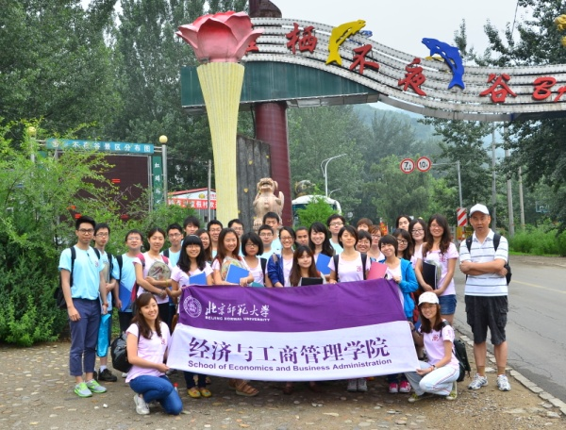
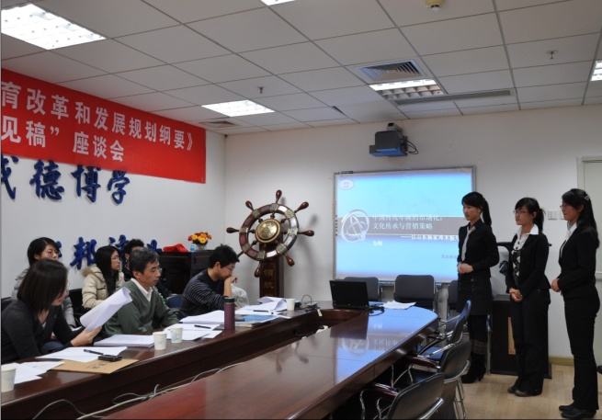
学生参加科研项目申请答辩 学生参加实践周调研活动
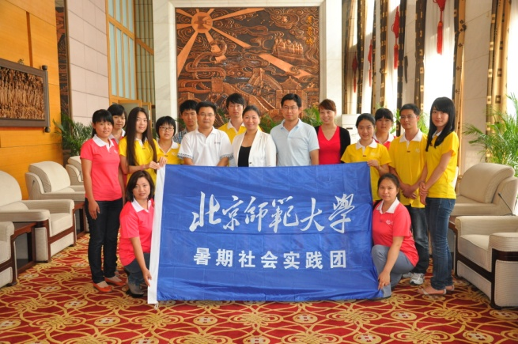
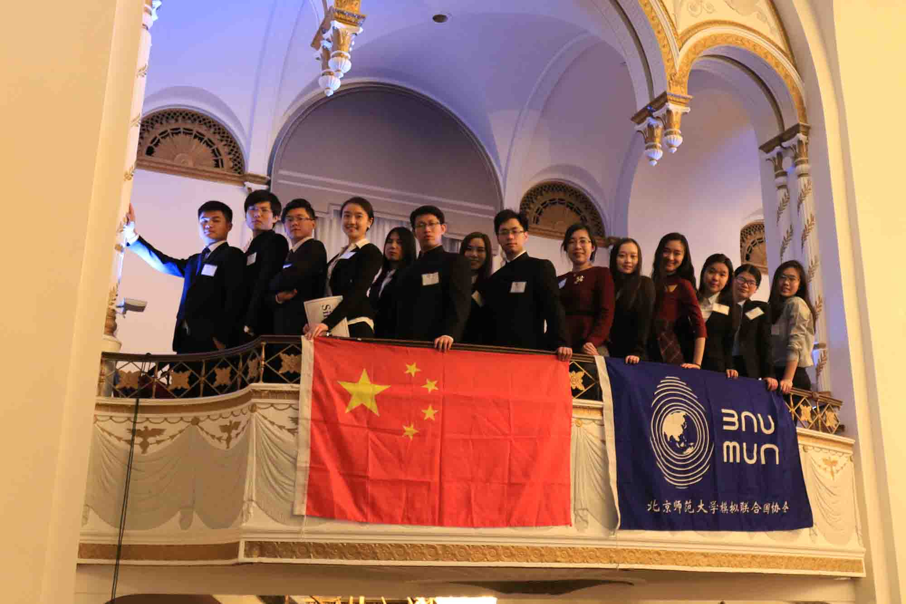

学生赴美参加全美模拟联合国大赛 学生参加太阳纸业上市公司暑期社会实践

【学生活动】
学生校园文化活动丰富，多次获得“校园服饰大赛”一等奖、“太阳杯足球赛”冠军、“风云杯辩论赛”一等奖等最高荣誉；每年选派本科生参加“哈佛大学全美模拟联合国大赛”、 “两岸四弟台湾师范大学孔子行脚”等活动；寒暑假组建社会实践团队到各省的企业、基层、高校、中小学等机构进行调研，成果多次荣获“首都高校社会实践优秀团队”和“首都高校社会实践优秀成果”等荣誉；连续举办了具有全国影响力的“北京师范大学模拟联合国比赛”和“全国大学生电子商务创新大赛”，承办“全国模拟联合国大赛”等活动。
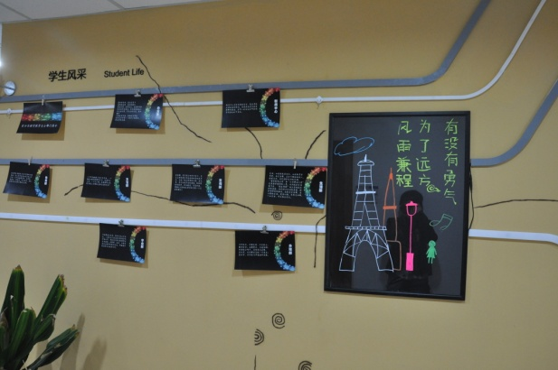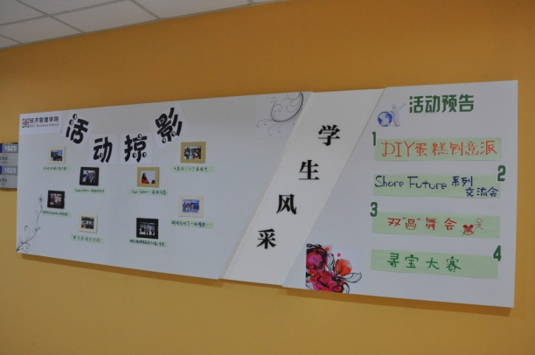
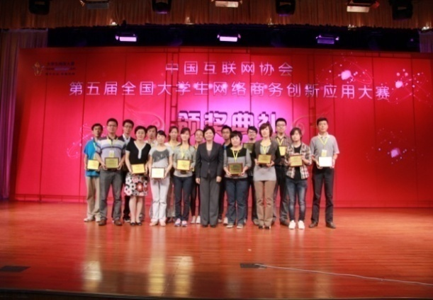
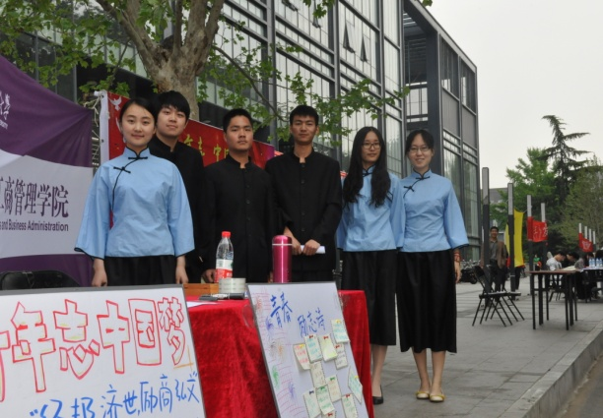
丰富多彩的学生活动

【专业介绍】
学院设有经济学（实验班）、国际经济与贸易（瀚德实验班）、金融学、工商管理（国际商务管理实验班）、会计学5个本科生专业。
[经济学专业（实验班）]
本专业为教育部经济学人才培养模式创新实验区建设点，实行厚基础、高素质、学术研究取向的经济学基本理论和方法教育，旨在培养具有较强研究能力和创新能力的高素质经济学专业人才。实验班的教学计划强化数学思维训练及其相关课程的教学，开设系列专题性的研究讨论课，建立师生之间、学生之间的互动学习机制，注重国际化的培养方式，为学生提供国外实习、留学和交流的平台，全面加强中外学生之间的交流，培养适应对外开放、国际交流和竞争需要的高级研究人才。
主要课程：微观经济学、宏观经济学、中级微观经济学、中级宏观经济学、计量经济学、社会主义经济理论、统计学、国际贸易、金融学、现代数学方法（动态优化）、经济学说史等
[国际经济与贸易专业（瀚德实验班）]
本专业为国家级特色专业，在钟瀚德基金会的支持下，2013年组建国际经济与贸易（瀚徳实验班），实行双学位制，旨在培养具有深厚人文底蕴、通晓国际规则，精通外语，具有国际合作意识、卓越实践能力和国际竞争力的复合型专业人才。专业课聘请海内外知名师资进行全英文授课，学生在修读国际经济与贸易专业并精通英语的同时，按照双学位的修读要求还将修读第二外语（葡萄牙语或德语），修满规定学分后，获得经济学学士学位和北京师范大学双学士学位；学院在第一至第三学年组织学生赴海外知名大学修读暑期课程，于第四学年选拔约60%左右的优秀在校生赴海外知名合作院校交换学习一年。
主要课程：微观经济学、宏观经济学、中级微观经济学、中级宏观经济学、管理学、金融学、会计学、计量经济学、统计学、国际贸易、国际金融学、国际商务、国际投资学等。
[金融学专业]
本专业旨在培养熟悉中外金融制度、政策和法规，能够在银行、证券公司、保险公司等金融机构从事实际业务工作，在企业从事融资和投资工作，以及在政府部门和研究部门从事金融管理和研究工作的高级专门人才。
主要课程：微观经济学、宏观经济学、中级微观经济学、中级宏观经济学、计量经济学、金融学、投资学、商业银行学、投资银行学、金融市场学、国际金融、金融工程学、财务管理等。
[工商管理专业（国际商务管理实验班）]
本专业为国际商务管理实验班，旨在培养拥有国际化视野，具备良好人文素养和专业素质，并且能够从事学术研究或进入国际企业工作的国际商务管理专业人才。实验班采取专业学习、国际交流和企业实践相结合的培养模式。在专业学习方面，构建了强化外语和国际商务管理的课程体系；在国际交流方面，采取“请进来”和“走出去”的双向交流方式，学生在读期间获得参加海外学习或实践经历的机会；在企业实践方面，与外资企业和中国企业建立合作关系，为三、四年级学生提供实习机会。
主要课程：微观经济学、宏观经济学、管理学、会计学、国际管理、市场营销学、跨文化管理、人力资源管理、战略管理、财务管理、组织行为学、公司治理、创业管理等。

[会计学专业]
本专业旨在培养具备扎实的会计专业知识，能够在企事业单位、政府机关、金融证券机构、会计师事务所等部门从事实际会计工作或研究工作的高级专门人才。
主要课程：微观经济学、宏观经济学、管理学、会计学、会计信息系统、财务会计、成本会计、财务管理、管理会计、税法、税务会计、审计学、财务分析、国际会计等。

【毕业生去向】
经济与工商管理学院近三年毕业生去向统计表

年份 | 主要就业单位 | 国内深造人数 | 国内深造学校 | 出国留学人数 | 国外留学学校
2013 | 黄埔海关  毕马威华振会计师事务所  中国银行  中国农业银行 | 54 | 北京大学  复旦大学  南开大学  中国人民大学  中国科学院等 | 32 | 美国哥伦比亚大学  美国罗彻斯特大学  美国密歇根大学  英国杜伦大学等
2014 | 中国工商银行  中国农业银行  国务院国有资产监督管理委员会  国家安全部 | 56 | 北京大学  清华大学  复旦大学  中国人民大学  中山大学等 | 29 | 美国罗切斯特大学  美国哥伦比亚大学  美国纽约大学  澳大利亚墨尔本大学等
2015 | 中国银行  中国农业银行  中信银行  浦东发展银行  毕马威华振会计师事务所  德勤永华会计师事务所  厦门市国家税务局  国网天津市电力公司  中国银河证券股份有限公司等 | 64 | 北京大学  清华大学  复旦大学  中山大学  中国人民大学  中国科学院  商务部国际贸易经济合作研究院等 | 43 | 美国哥伦比亚大学  美国波士顿学院  美国伊利诺伊大学香槟分校  英国伦敦政治经济学院  英国曼彻斯特大学  英国伯明翰大学  澳大利亚墨尔本大学  日本东京大学  新加坡南洋理工大学  法国巴黎高等商学院  意大利佛罗伦萨大学等

【优秀学子】
殷戈，2015届毕业生，本科期间成绩优异，在各方面全面发展，被评选“北京师范大学十佳大学生”、“北京市优秀毕业生”，现在北京大学攻读博士研究生。
张震，2014届毕业生，本科期间成绩优异表现突出，现在国务院国有资产监督管理委员会工作

【杰出校友】
蒋建宁，1984届毕业生，现任中青旅控股股份有限公司执行董事、首席执行官。中华全国青年联合会常委、中国青年企业家协会副会长、中国旅行社协会副会长。被授予中直机关“十大杰出青年”称号；入选《中国青年》杂志评选的“可能影响21世纪中国的100位青年人物”。
宛圆渊，2002届毕业生，美国宾夕法尼亚州立大学取得经济学博士学位，现为加拿大多伦多大学经济系助教授（终生轨），主要研究方向是计量经济学理论及其在产业组织理论、劳动经济学和发展经济学等领域的应用，在Journal of Econometrics, Review of Economics and Statistics, Journal of Business and Economic Statistics (JBES), 《经济研究》等中外一流杂志发表论文多篇，其主持的研究项目多次受到加拿大社会科学和人文研究理事会（SSHRC）资助。
马帅，2009届毕业生，美国俄克拉荷马大学会计学博士，现为美国美利坚大学Kogod商学院会计系助理教授，主要研究方向为财务会计和税务，在会计类顶尖学术期刊Journal of Accounting and Economics发表学术论文。

咨询电话：010-58806890 网址：http://bs.bnu.edu.cn

